淡江時報 第 1140 期
《教育資料與圖書館學》連三年獲國圖雙獎 《通識學刊：理念與實務》首獲肯定
學校要聞
【潘劭愷淡水校園報導】國家圖書館3月28日舉行「111年臺灣學術資源影響力發布會」，資圖系主編的《教育資料與圖書館學》期刊連續三年獲得「期刊長期傳播奬」和「期刊即時傳播獎」，由電機系講座教授、海下中心主任劉金源創刊，並由臺灣通識教育策略聯盟暨品質策進會發行的《通識學刊：理念與實務》期刊，則首次獲得「期刊即時傳播獎」。

《教育資料與圖書館學》執行編輯，資圖系系主任林雯瑤表示，該期刊近年多次榮獲國家圖書館肯定，今年連續第三年獲雙獎，對於一個創刊超過50年的學術期刊而言，是很大的鼓勵。「《教育資料與圖書館學》一直在期刊出版創新上有許多作為，包括提供中文論文的英文長摘要、以投影片形式提供論文摘錄的「捷點」服務、中文論文引文羅馬化、開放式同儕評閱、全面開放取用機制等，均屬國內學術期刊之創舉。未來也會繼續維持辦刊的高度學術性與品質，並爭取更多國際索引摘要的肯定。」

推廣通識教育已有25年的劉金源表示，《通識學刊：理念與實務》於2007年創刊，希望提供國內通識教育教師一個發表期刊論文的園地，本次獲獎對於期刊是個肯定，目前正積極爭取TSSCI 收錄，朝更優質目標前進。由於淡江目前是策略聯盟成員學校，身為理事長的他期盼本年度年會暨學術研討會能移師本校舉辦，希望藉以了解各校通識教育現況，作為本校通識教育創新之參考。

除了通識教育，劉金源也提到本校推動「教學實踐研究計畫」成效十分優異，但如何將計畫成果轉化成學術論文並發表，使其發揮更大學術價值也很重要，因此教務處教師教學發展中心特別於4月25日舉辦「2022淡江大學教學實踐研習營」，邀請國立中山大學中山講座教授林煥祥，高雄醫學大學客座特聘教授，《通識學刊：理念與實務》總編輯洪瑞兒，分享如何將教學研究計劃成果順利撰寫成學術論文相關經驗，並透過實例解說，希望協助教師們順利完成論文，順利投稿。
2022/04/10

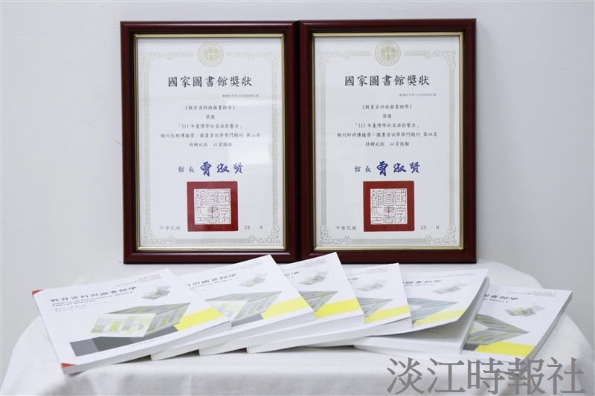
國家圖書館3月28日舉行「111年臺灣學術資源影響力發布會」，資圖系主編的《教育資料與圖書館學》期刊連續三年獲得「期刊長期傳播奬」和「期刊即時傳播獎」。（攝影／淡江時報社潘劭愷）

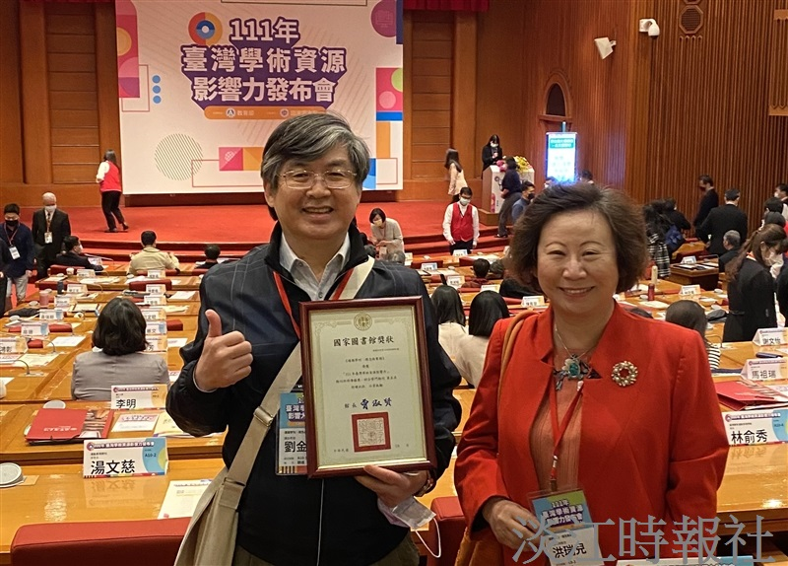
《通識學刊：理念與實務》首度獲得111年臺灣學術資源影響力發布會」期刊即時傳播獎，劉金源與學刊總編洪瑞兒開心合影。（提供／海洋與水下科技中心）

